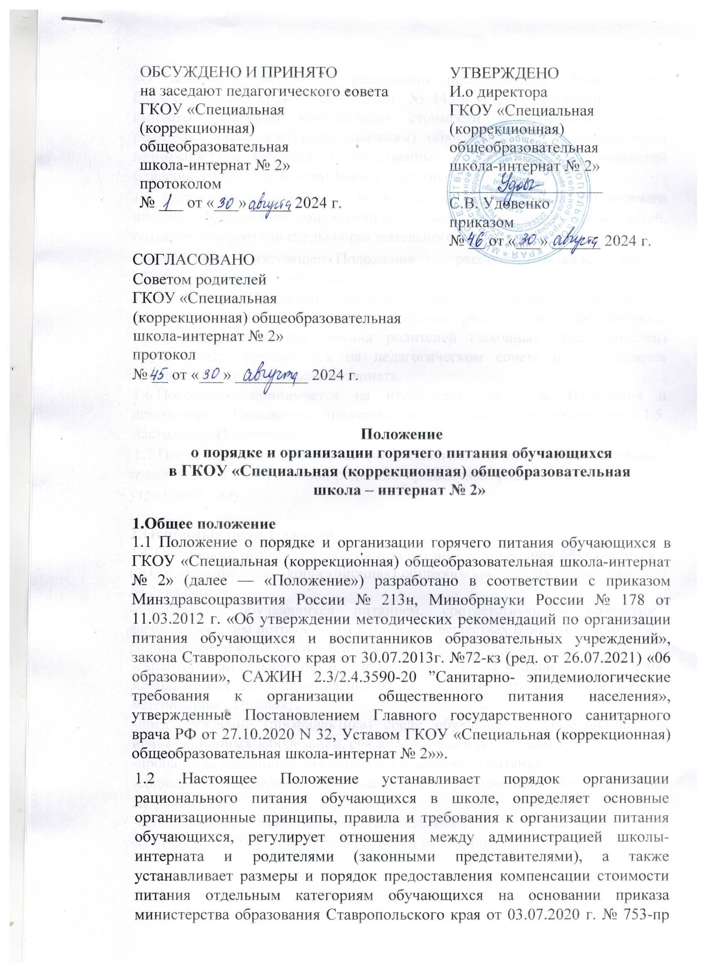

«О некоторых мерах по реализации постановления Правительства Ставропольского края от 26.06.2020г. № 345-п «Об утверждении Порядка выплаты денежной компенсации стоимости двухразового питания родителям (законным представителям) обучающегося с ограниченными возможностями здоровья государственных образовательных организаций Ставропольского края, получающих образование на дому».

1.З Положение разработано в целях организации полноценного горячего питания обучающихся, социальной поддержки и укрепления здоровья детей, создания комфортной среды образовательного процесса.

1.4. Действие настоящего Положения распространяется на всех обучающихся в школе-интернате.

1.5.Настоящее Положение является локальным нормативным актом, регламентирующим деятельность школы-интерната по вопросам питания, разработано с учётом мнения родителей (законных представителей) обучающихся, принимается на педагогическом совете и утверждается приказом директора школы-интерната.

1.6.Положение принимается на неопределенный срок. Изменения и дополнения к Положению принимаются в порядке, предусмотренном п.1.5. настоящего Положения.

1.7.После принятия Положения (или изменений и дополнений отдельных пунктов и разделов) в новой редакции предыдущая редакция автоматически утрачивает силу.

**2.Основные цели и задачи**

2.1 Основными целями и задачами при организации питания обучающихся в ГКОУ «Специальная (коррекционная) общеобразовательная школа-интернат № 2»являются:

-обеспечение обучающихся питанием, соответствующим возрастным физиологическим потребностям в пищевых веществах и энергии, принципам рационального и сбалансированного питания;

-гарантированное качество и безопасность питания и пищевых продуктов, используемых для приготовления блюд, наличия сертификатов качества и ветеринарных справок; 

-предупреждение (профилактика) среди обучающихся инфекционных и неинфекционных заболеваний, связанных с фактором питания; 

-пропаганда принципов полноценного и здорового питания;

-социальная поддержка обучающихся с ограниченными возможностями здоровья;

-использование бюджетных средств, выделяемых на организацию питания, в соответствии со сметными назначениями на текущий финансовый год.

**3. Общие принципы организации питания обучающихся**

3.1 Организация питания обучающихся является отдельным обязательным направлением деятельности школы-интерната.

З.1.1 Столовая осуществляет приготовление горячих завтраков, обедов,

ужинов.

3.2.Для организации питания обучающихся используются специальные помещения (пищеблок), соответствующие требованиям санитарно-гигиенических норм и правил по следующим направлениям:

- соответствие числа посадочных мест столовой установленным нормам; - обеспеченность технологическим оборудованием, техническое состояние которого соответствует установленным требованиям;

- наличие пищеблока, подсобных помещений для хранения продуктов;

- обеспеченность кухонной и столовой посудой, столовыми приборами в необходимом количестве и в соответствии с требованиями СанПиН;

- наличие вытяжного оборудования, его работоспособность; 

- соответствие иным требованиям действующих санитарных норм и правил в Российской Федерации.

З.3. В пищеблоке постоянно должны находиться:

- заявки на питание, журнал учета фактической посещаемости обучающихся; - журнал бракеража пищевых продуктов и продовольственного сырья;

- журнал здоровья;

- журнал учета температурного режима холодильного оборудования;

- журнал проведения витаминизации третьих и сладких блюд;

-журнал термометрии сотрудников пищеблока и представителей поставщиков пищевых продуктов и продовольственного сырья;

-примерное 10-дневное меню, утверждённое директором школы;

- ежедневные меню, технологические карты на приготовляемые блюда, составляемые на основании рецептурных сборников и утверждаются директором один раз в З года.

3.4. Администрация школы-интерната совместно с классными руководителями осуществляет организационную и разъяснительную работу с обучающимися и родителями (законными представителями) с целью организации горячего питания обучающихся на бесплатной основе.

3.5 Администрация школы-интерната обеспечивает принятие организационноуправленческих решений, направленных на обеспечение горячим питанием обучающихся, принципов и санитарно-гигиенических основ здорового питания, ведение консультационной и разъяснительной работы с родителями (законными представителями) обучающихся.

3.6.Режим питания в школе-интернате определяется САНГШН 2.3/2.4.3590-

20 «Санитарно- эпидемиологические требования к организации общественного питания населения», утвержденные Постановлением Главного государственного санитарного врача РФ от 27.10.2020 32, горячее питание предоставляется в учебные дни пять дней в неделю — с понедельника по пятницу включительно.

3.7.Питание в школе-интернате организуется на основе разрабатываемого рациона питания и утвержденного десятидневного меню, разработанного в соответствии с рекомендуемой формой составления примерного меню и пищевой ценности приготовляемых блюд (приложение № 2 к САНПИН 2.3/2.4.3590-20 «Санитарно - эпидемиологические требования к организации общественного питания населения», утвержденные Постановлением Главного государственного санитарного врача РФ от 27.10.2020 N 32), а также меню-раскладок, содержащих количественные данные о рецептуре блюд.

3.8.Ежедневное меню утверждается директором школы-интерната.

3.9.О6служивание горячим питанием обучающихся осуществляется штатными сотрудниками школы-интерната, имеющими соответствующую профессиональную квалификацию, прошедшими предварительный (при поступлении на работу) и периодический медицинские осмотры в установленном порядке, имеющими личную медицинскую книжку установленного образца.

3.10.Поставку пищевых продуктов и продовольственного сырья для организации питания в школе-интернате осуществляют предприятия (организации), специализирующиеся на работе по поставкам продуктов питания в соответствии с Федеральным законом от 05.04.2013 г. №44-ФЗ «О контрактной системе в сфере закупок товаров, работ, услуг для обеспечения государственных и муниципальных нужд».

3.11 .На поставку продуктов питания заключаются контракты (договоры) непосредственно школой-интернатом, являющейся государственным заказчиком. Поставщики должны иметь соответствующую материально-техническую базу, специализированные транспортные средства, квалифицированные кадры. Обеспечивать поставку продукции, соответствующей по качеству требованиям государственных стандартов, технического задания, аукционной документации и иных нормативных документов.

3.12.Гигиенические показатели пищевой ценности продовольственного сырья и пищевых продуктов, используемых в питании обучающихся, должны соответствовать Санитарно-эпидемиологическим правилам и нормативам САКШИН 2.3/2.4.3590-20 «Санитарно- эпидемиологические требования к организации общественного питания населения», утвержденные Постановлением Главного государственного санитарного врача РФ от 27.10.2020 32.

3.13.Медико-биологическая и гигиеническая оценка рационов питания (примерных меню), разрабатываемых школьной столовой, выдача санитарно-эпидемиологических заключений о соответствии типовых рационов питания (примерных меню) санитарным правилам и возрастным нормам физиологической потребности детей и подростков в пищевых веществах и энергии, плановый контроль организации питания, контроль качества поступающего сырья и готовой продукции, реализуемых в школе, осуществляется органами Роспотребнадзора.

3.14.Директор школы-интерната является ответственным лицом за организацию и полноту охвата обучающихся горячим питанием.

3.15.Приказом директора школы-интерната из числа административных или педагогических работников назначается лицо, ответственное за полноту охвата обучающихся питанием и организацию питания на текущий учебный год.

3.16.Контроль и учет денежных средств, выделяемых на организацию питания, осуществляет главный бухгалтер.

**4. Порядок организации питания учащихся в школе**

4.1. Для обучающихся школьного образования предусматривается организация шестиразового питания на бесплатной основе за счет средств краевого бюджета.

4.2.Ежедневные меню рационов питания утверждается директором школы-интерната, меню с указанием сведений об объемах и наименованиях блюд и размещаются в обеденном зале.

4.3Столовая школы-интерната осуществляет производственную деятельность в режиме односменной работы школы-интерната и пятидневной учебной недели.

4.4.0тпуск горячего питания обучающимся организуется по классам (группам) на переменах продолжительностью не менее 10 и не более 20 минут, в соответствии с режимом учебных занятий в учебные дни пять дней в неделю — с понедельника по пятницу включительно. В школе режим предоставления питания обучающихся утверждается приказом директора школы-интерната ежегодно. В случае проведения мероприятий, связанных с выходом или выездом обучающихся из здания школы, режим предоставления питания переводится на специальный график.

4.5.Ответственный за организацию питания в школе-интернате назначается приказом директора школы-интерната на текущий учебный год из числа работников образовательного учреждения; обеспечивает сопровождение обучающихся педагогами школы-интерната в помещение столовой. Сопровождающие педагоги обеспечивают соблюдение режима посещения столовой, общественный порядок и содействуют работникам столовой в организации питания, контролируют личную гигиену обучающихся перед едой.

4.6.Организация обслуживания обучающихся горячим питанием осуществляется путем предварительного накрытия столов и самообслуживания.

4.7.Бракеражная комиссия назначается приказом директора школы-интерната на текущий учебный год; осуществляет проверку качества пищевых продуктов и продовольственного сырья, готовых обедов и завтраков, соблюдение рецептур и технологических режимов.

4.8.Медицинская сестра в педиатрии назначается приказом директора школы-интерната на текущий учебный год:

- ежедневно принимает от классных руководителей заявки по количеству питающихся обучающихся на следующий учебный день;

- составляет заявку для составления меню-требования, меню и определения стоимости питания на день;

- осуществляет контроль количества фактически отпущенных завтраков, вторых завтраков, обедов, полдников, ужинов, вторых ужинов;

- в случае расхождения фактического количества учащихся с плановыми значениями до 10 человек, выдача и отбор продуктов не производится.

**5. Порядок организации питания обучающихся на дому**

5.1.В соответствии с приказом министерства образования Ставропольского края от 03.07.2020г. № 753-пр «О некоторых мерах по реализации постановления Правительства Ставропольского края от 26.06.2020г. № 345-п «Об утверждении Порядка выплаты денежной компенсации стоимости двухразового питания родителям (законным представителям) обучающегося с ограниченными возможностями здоровья государственных образовательных организаций Ставропольского края, получающих образование на дому» образовательная организация предоставляет компенсацию стоимости двухразового питания в денежном эквиваленте родителям (законным представителям) обучающихся, получающих образование на дому на основании представленных документов и фактического количества учебных дней, учитываемого в отношении каждого обучающегося

**6. Контроль организации школьного питания**

6.1.Контроль организации питания, соблюдения санитарно-эпидемиологических норм и правил, качества поступающего сырья и готовой продукции, реализуемых в школе-интернате, осуществляется органами Роспотребнадзора.

6.2.Контроль целевого использования, учета поступления и расходования денежных и материальных средств осуществляет бухгалтерия учреждения образования.

6.3.Контроль качества пищевых продуктов и продовольственного сырья осуществляет медицинская сестра в педиатрии в соответствии с требованиями санитарных правил.

6.4.Текущий контроль организации питания школьников в учреждении осуществляет ответственный за организацию питания школе-интернате.

6.5.Проверку качества готовой продукции осуществляет бракеражная комиссия, деятельность которой регулируется Положением о бракеражной комиссии. Состав комиссии утверждается приказом директора школы-интерната.

**7. Ответственность сторон**

7.1.Все работники школы-интерната, отвечающие за организацию питания, несут ответственность за вред, причиненный здоровью детей, связанный с неисполнением или ненадлежащим исполнением должностных обязанностей.

7.1.1.Администрация школы:

- обеспечивает рассмотрение вопросов организации горячего питания обучающихся на родительских собраниях, заседаниях педагогических советах;

- обеспечивает своевременную организацию ремонта технологического, механического и холодильного оборудования;

- снабжает столовую достаточным количеством посуды, специальной одежды, санитарно-гигиеническими средствами, уборочным инвентарем;

- несет ответственность за своевременное информирование родителей (законных представителей) обо всех изменениях, касающихся вопросов организации питания.

7.1.2.Работники пищеблока:

- выполняют обязанности в рамках должностной инструкции;

- несут ответственность за качество предоставляемого горячего питания;

- вправе вносить предложения по улучшению организации питания.

7.1 З. Родители (законные представители) обучающихся:

- обязуются своевременно сообщать классному руководителю об имеющихся у ребенка аллергических реакциях на продукты питания; 

- ведут разъяснительную работу со своими детьми по привитию им навыков здорового образа жизни и правильного питания;

- вправе вносить предложения по улучшению организации питания обучающихся лично;

- вправе знакомиться с примерным и ежедневным меню.

7.2.Лица, виновные в нарушении требований организации питания, привлекаются к дисциплинарной и материальной ответственности, а в случаях, установленных законодательством Российской Федерации, гражданско-правовой, административной и уголовной ответственности в порядке, установленном федеральными законами.